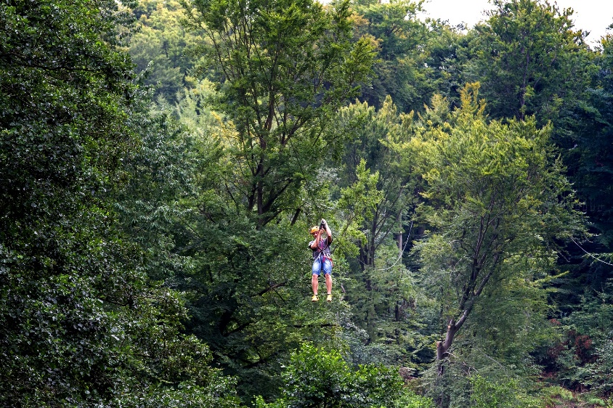
Klatretur for alle.
Kære U9, U11, U13, U15, U17, U19, forældre og søskende.
I år skal vi igen ud og klatre ligesom sidste år. Denne gang bliver det dog i Adventure parken i Næstved og arrangementet er for alle. I kan læse mere om stedet på http://campadventure.dk
Dette arrangement foregår d. 26/4 kl. 11. Vi mødes ved ravnsborghallen 10:15 og kører i fællesskab derned. Der er ikke nogen slut tid på dette arrangement, da man kan gå når man har lyst. Dog skal Julie have besked når i går, så vi ikke efterlader nogle børn i skoven. U9, U11, U13 bedes have en forældre med da Mathias, Oliver, Clara og jeg ikke kan holde øje med alle. Forældrene behøves ikke at være med til at klatre, de har et hyggelig stue med kaffe osv. Der behøves dog ikke at være en forældre pr barn, det kan sagtens være 3 børn pr forældre.
Prisen er 225kr for 7-14år samt 310kr for 15 år og derover (tilmeldingen er bindene medmindre at der skulle komme noget slemt i vejen). Da vi ikke kunne forhandle om prisen giver de en mineral vand samt nogle klatrehandsker.
Husk at tage en madpakke samt noget at drikke med. Så sørger Mathias og Oliver for noget kage. Husk også jeres mobiler, så vi kan komme i kontakt med jer under arrangementet.

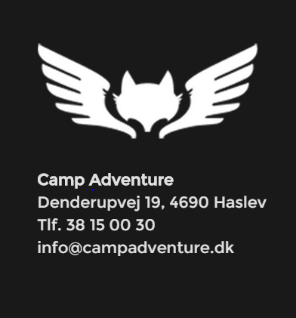
Su 10/4-15
Sedlen og pengene skal afleveres til Oliver, Clara, Mathias eller Julie. (Gerne i en pose)

Antal deltager:___________________________________________

Navn/navne: _____________________________________________

Kan køre/kan ikke køre:____________________________________

Mobil nr. på barnet:_______________________________________

Mobil nr. på forældre:_____________________________________

